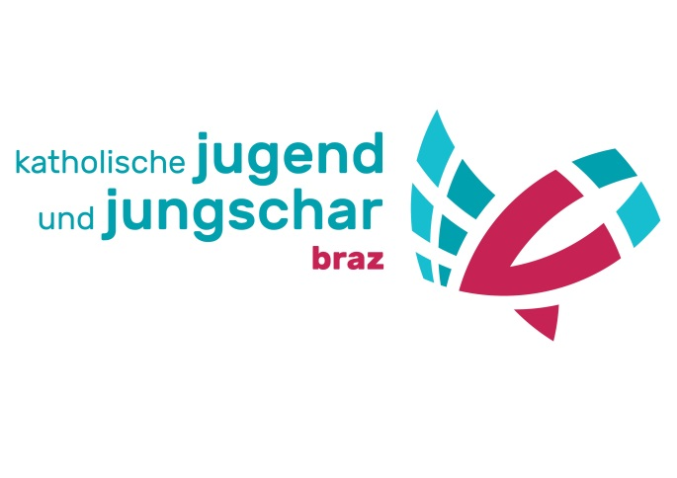

Die Jungschar Braz belegt den 1. Platz!

Uns ist es nach ca. 20 Jahren endlich wieder gelungen, in Braz eine Jungschar zu eröffnen!
Mit diesem Erfolg nahm ich am Franziskus Preis, ausgeschrieben von der Jungen Kirche Vorarlberg, teil.
In drei verschiedenen Kategorien wurde gewertet. Die Pfarre Braz belegte in der Kategorie „Spiritualität“ den 1. Platz!
Das gewonnene Preisgeld von 350 Euro wird nun für den Ausflug, mit dem wir dieses Jahr abschließen, und für die kommenden Veranstaltungen der Kinder verwendet.
Nähere Infos:
http://www.kath-kirche-vorarlberg.at/jugend/organisation/katholische-jugend-und-jungschar/artikel/jahreshauptversammlung-kj-2016

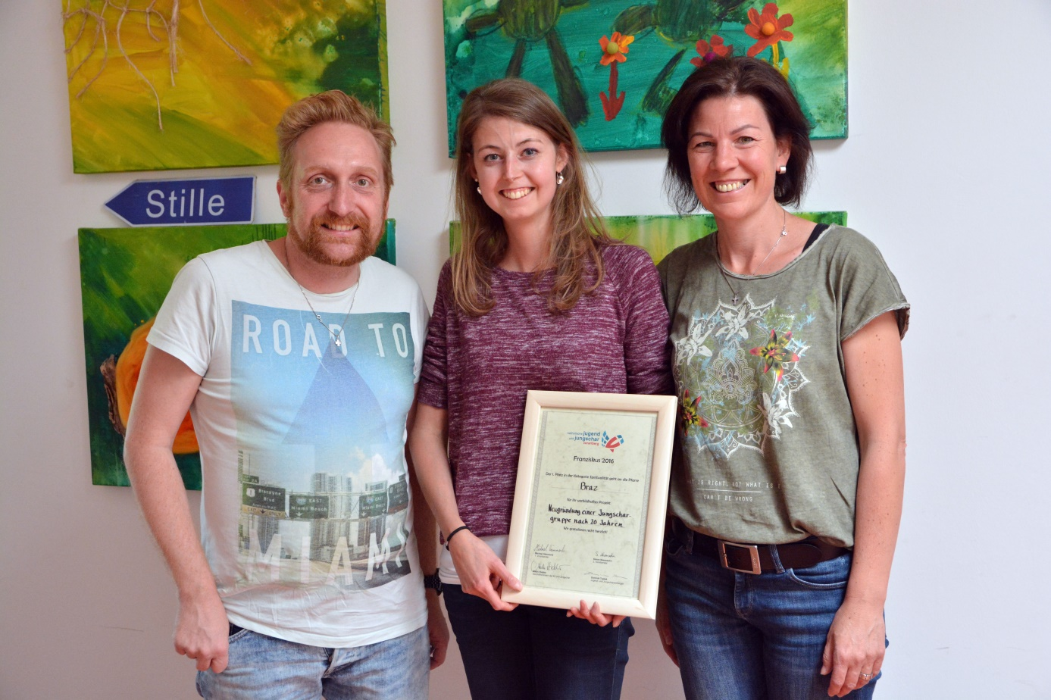

Daniel Furxner, Stephanie Wechner, Brigitte Meßner

